Для прохождения обучения вначале выберите курс. Это можно сделать в каталоге платформы - <https://cat.2035.university/>

Если вы не авторизовались на платформе, то автоматически будете перенаправлены на форму авторизации. Подробнее об этом в статье [1. Авторизация пользователя на платформе](https://wiki.2035.university/pages/viewpage.action?pageId=74514530).

Воспользуйтесь ссылкой "Мои курсы" для перехода к списку своих курсов (на которые вы записаны).

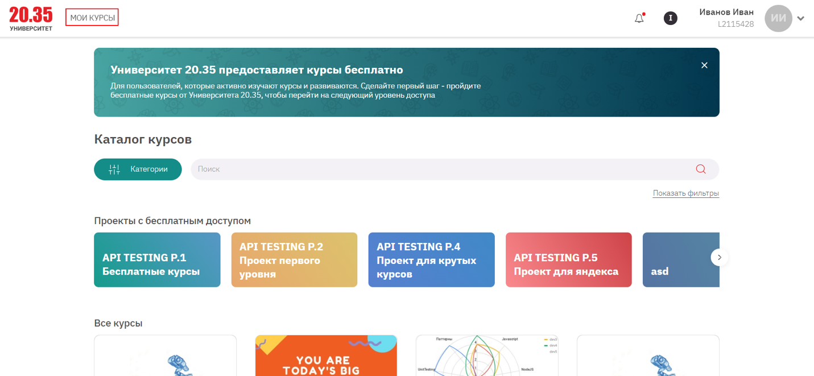

Рисунок 1 – Каталог курсов

Откроется страница со списком доступных для прохождения курсов.

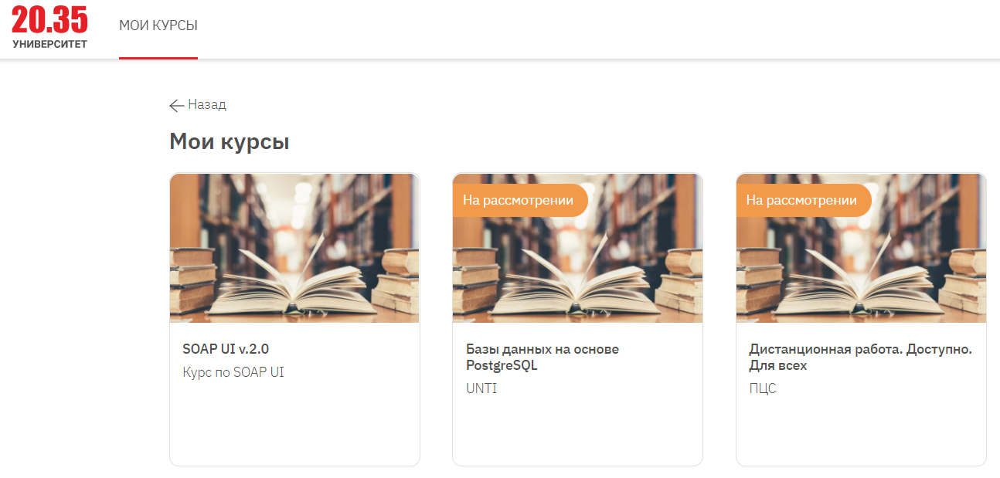

Рисунок 2 – Список курсов, доступных для прохождения

Перейдите на курс, нажав на его названии. Откроется страница курса.

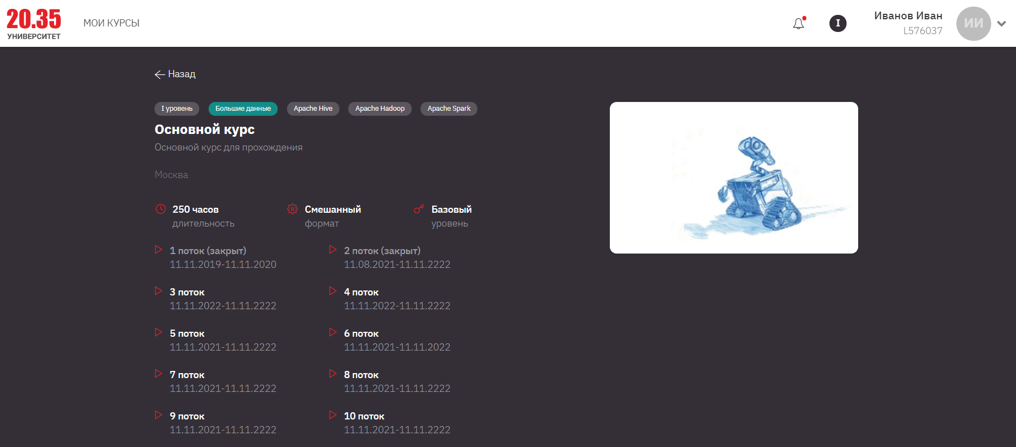

Рисунок 3 – Страница курса

Модули

После перехода к курсу выберите нужный вам модуль.

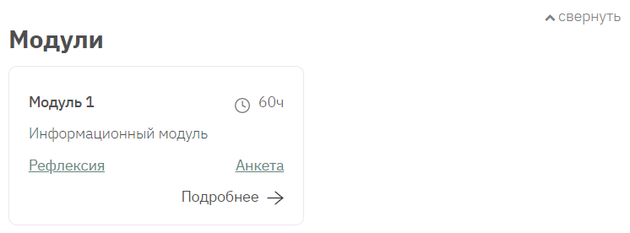

Рисунок 4 – Модули курса

Анкета

Перед прохождением модуля необходимо заполнить его анкету, используя ссылку "Анкета".

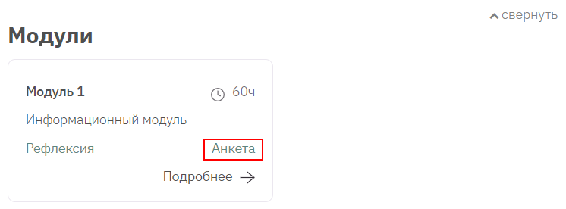

Рисунок 5 – Ссылка "Анкета"

Рефлексия

После прохождения модуля, заполните рефлексию по нему, используя ссылку "Рефлексия".

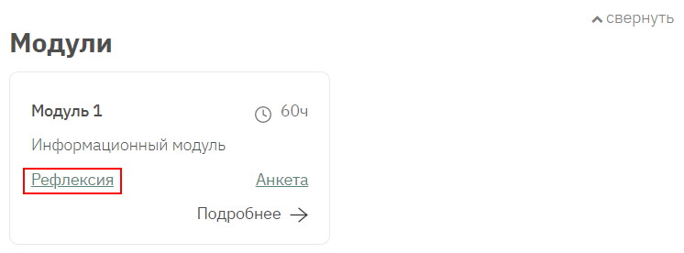

Рисунок 6 – Ссылка "Рефлексия"

По нажатию на ссылку откроется страница с вопросами, на которые необходимо дать ответ. Разделов с вопросами может быть несколько, ответы необходимо дать на все вопросы рефлексии.

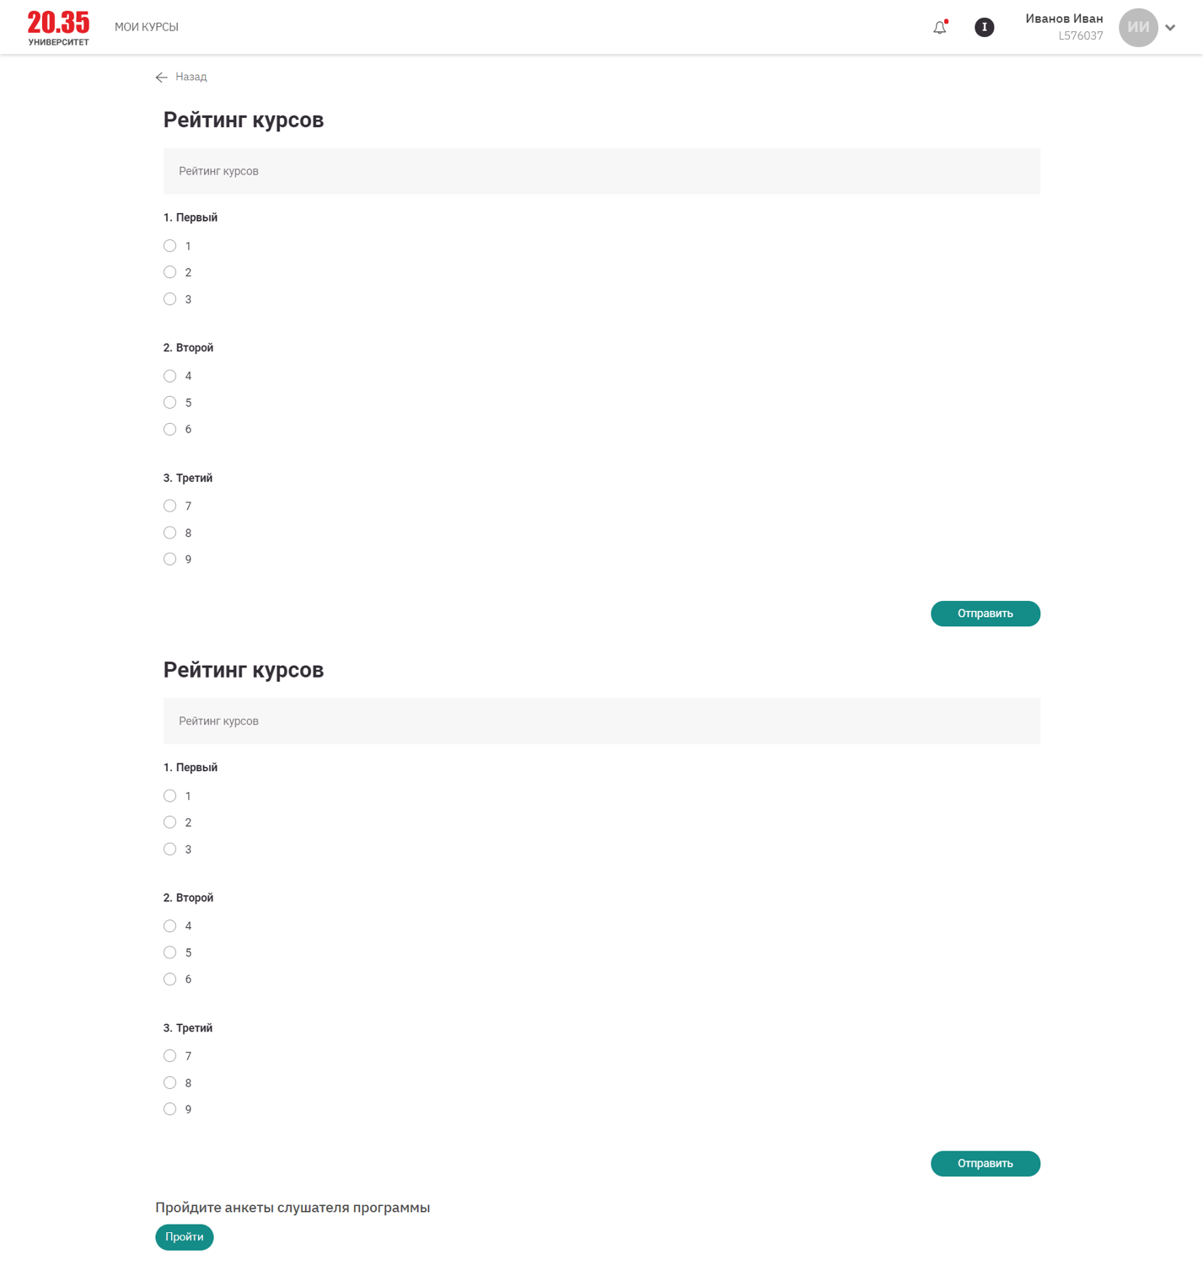

Рисунок 7 – Форма "Рефлексия"

После указания ответов ***в каждом разделе*** нажмите на кнопку "Отправить". Информация на странице автоматически обновится.

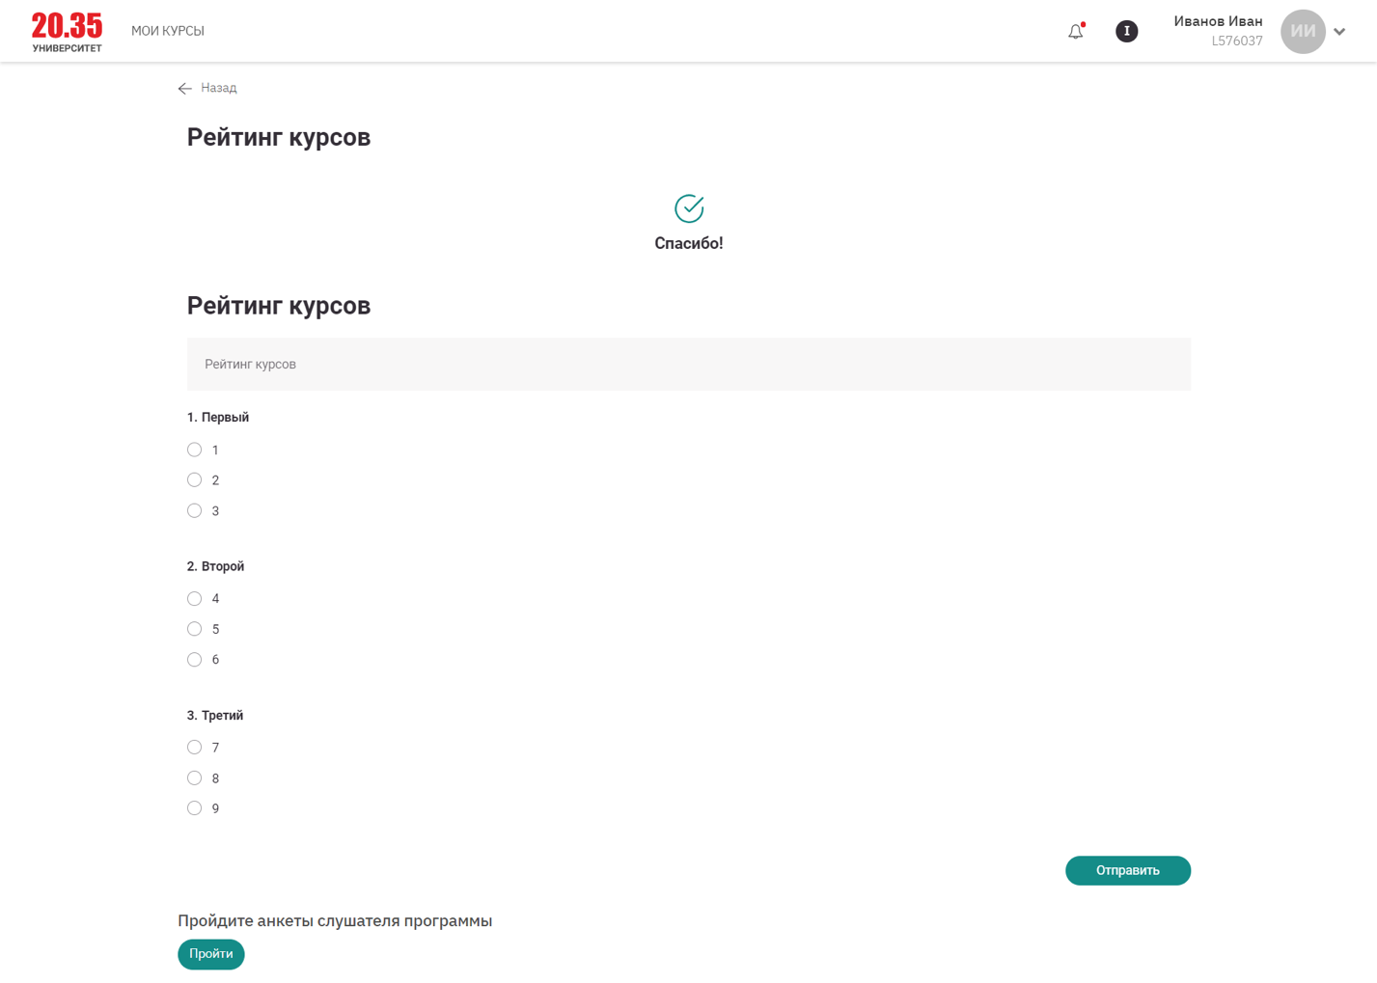

Рисунок 8 – Успешная отправка ответов раздела

Чтобы пройти всю рефлексию, необходимо ответить на вопросы во всех разделах.

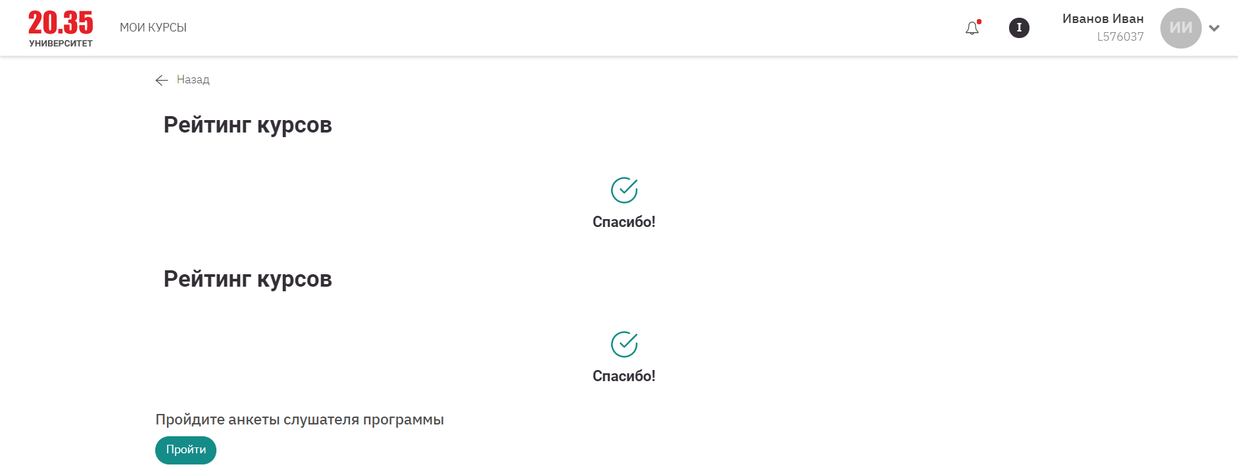

Рисунок 9 – Успешная отправка всех ответов

В итоге у модуля будет отображена информация о том, что рефлексия принята.

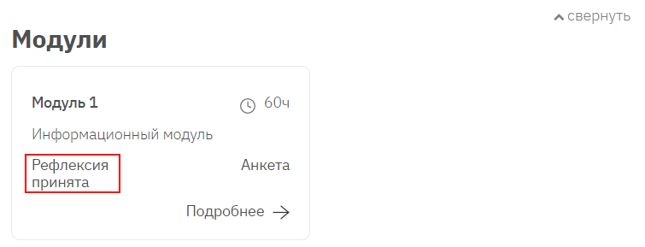

Рисунок 10 – Рефлексия принята